Marathon du web 2022

**Nom du projet** : Les chiffres de l’Alternance à l’université Paul-Valéry Montpellier 3

**Commanditaire et types de données transmises**: Unité de Formation par Apprentissage (UFA) et Service Universitaire de la Formation Continue (SUFCO)

L’Unité de Formation par Apprentissage (UFA) et le Service Universitaire de la Formation Continue (SUFCO) sont notamment en charge du suivi et de la mise en œuvre des formations dans le cadre de l'alternance[1]. Ces services accompagnent également les étudiants dans leurs projets de formation en alternance - depuis la recherche d'offres d'emploi en passant par le suivi administratif jusqu'à la formalisation du contrat.

L'UFA et le SUFCO établissent chaque année depuis 2015-2016 jusqu'à 2021-2022 des listes (excel) dans lesquelles sont listées :

- les structures ayant embauchées un alternant : nom de la structure, code postal, ville, type juridique (privé, public, association)

- les alternants ayant réalisés une formation en alternance : formation, régime d’inscription (cont prof et apprentis), sexe, nationalité, code postal, ville, date de naissance

Ces données pourront être mise en perspective avec les données issues des études menées par la Direction de l'évaluation et de l'aide au pilotage (DEVAP) et l’observatoire de la vie étudiante (OVE ) :

- enquête sur le devenir des diplômés de master 30 mois après l'obtention de leur diplôme pour la promotion 2017 (étudiants inscrits en 2016-17) : <https://www.univ-montp3.fr/fr/insertion-professionnelle-m2>

A compléter avec lien vers les autres promos

**Contact commanditaire**

Tout au long de la semaine du Marathon, vous pourrez contacter Caroline Buffoni, Chargée du développement de l’Alternance : [caroline.buffoni@univ-montp3.fr](mailto:caroline.buffoni@univ-montp3.fr)

Pour vous assurer une lecture de votre courriel dans les meilleurs délais, veillez à inscrire systématiquement en objet de vos messages : [MARATHON]

**Objectifs de la demande et détail des livrables**

Dans le cadre de la valorisation de l'alternance, l'UFA et le SUFCO auraient besoin de supports exposant des statistiques relatives à l'alternance à l’université Paul-Valéry Montpellier 3.

L’UFA et le SUFCO souhaiteraient que votre équipe conçoivent et réalisent des supports de communication et de valorisation de multiples statistiques[2] relatives à l’alternance :

1. site web
2. infographies[3] en ligne et imprimées sous format flyers et affiches
3. vidéo promotionnelle
4. vidéo « mode d’emploi du site »

Les supports 1, 2 et 3 donneraient à voir les statistiques les plus pertinentes pour valoriser l’alternance sous la forme de visuels divers : carte interactive de géolocalisation, histogrammes, secteurs, aires, ...

**Diffusion des supports réalisés envisagée par l’UFA et le SUFCO**

L’UFA et le SUFCO envisagent de diffuser ces supports vers deux cibles :

* vers la communauté universitaire : les enseignants-chercheurs, les étudiants, les personnels administratifs de différents services
* vers le monde socio-économique local et national : entreprises, institutions publiques, associations, etc.

**Listes des statistiques envisagées[4]**

- le % de structures privées, publiques, associatives, année par année, par formation puis au global

- la géolocalisation des structures recruteuses chaque année et au global

- le top 10 des structures qui ont recrutées le plus d’alternants (cont prof et apprentis) depuis 2015-2016 toutes formations confondues

- le nombre total d’étudiants dans chaque formation année par année et au global + le nombre total d’alternants (cont prof et apprentis) dans chaque formation année par année et au global

- le % de femmes et le % d’hommes dans chaque formation année par année et au global + le % de femmes alternantes (cont prof et apprentis) et le % d’hommes alternants (cont prof et apprentis) dans chaque formation année par année et au global

- le % d’étudiants de nationalité française, le % d’étudiants de nationalité de l’UE, le % d’étudiants de nationalité hors UE pour chaque formation et au global + le % d’alternants (cont prof et apprentis) de nationalité française, le % d’alternants (cont prof et apprentis) de nationalité de l’UE, le % d’alternants (cont prof et apprentis) de nationalité hors UE pour chaque formation et au global

- la géolocalisation des lieux de résidence des étudiants dans chaque formation année par année et au global + la géolocalisation des lieux de résidence des alternants (cont prof et apprentis) dans chaque formation année par année et au global

- l’âge moyen des alternants (cont prof et apprentis) chaque année depuis 2015-2016

- l'évolution du nombre d'alternants (cont prof et apprentis) par formation d'année en année

- le top 5 des formations qui ont accueillies le + d’alternants (cont prof et apprentis) depuis 2015-2016

- le top 5 des formations qui ont accueillies le - d’alternants (cont prof et apprentis) depuis 2015-2016

En rouge → Graphique effectué

En jaune → Graphe en cours ou en prévision

**Exemple d’infographie**

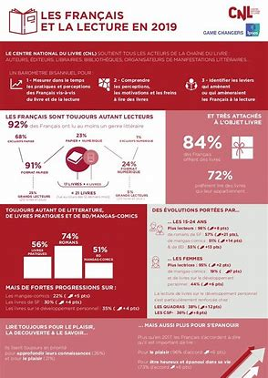 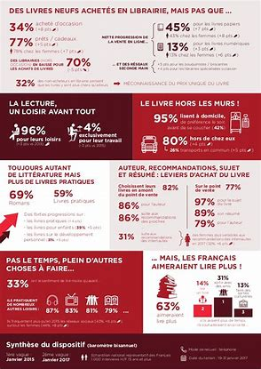

1. L’alternance est un rythme d’études spécifique qui intègre des phases d’apprentissage à l’Université et des phases d’applications pratiques au sein d’organisations professionnelles. Les étudiants en alternance peuvent signer avec leur partenaire socio-économique soit un contrat d’apprentissage soit un contrat de professionnalisation.
2. Liste des statistiques envisagées par l’UFA et le SUFCO en fin de document. Cette liste de statistiques peut être complétée par des statistiques proposées par l’équipe.
3. Exemple d’infographie en fin de document.
4. En jaune, les statistiques essentielles à établir.